 | 04 de febrero de 2021



Laboratorio 1

**Alumna: NATALY gONZALES AYALA**

# Índice

**1. Solución de Problemas**

**2. Conclusiones**

**3. Recomendaciones**

1. **Solución de Problemas**

**1.1 Enunciado**

**PROBLEMA 02: Envío de Paquetes**

A partir del siguiente enunciado se desea realizar el modelo conceptual correspondiente.

* Se desea informatizar la gestión de una empresa de transportes que reparte paquetes por todo el País. Los encargados de llevar los paquetes son los **camioneros**, de los que se quiere guardar el DNI, nombre, teléfono, dirección, salario y distrito en la que vive.
* De los **paquetes** transportados interesa conocer el código de paquete, descripción, destinatario y dirección del destinatario.
* Un camionero distribuye muchos paquetes, y un paquete sólo puede ser distribuido por un camionero.
* De las **provincias** a las que llegan los paquetes interesa guardar el código de provincia y el nombre. Un paquete sólo puede llegar a una provincia. Sin embargo, a una provincia pueden llegar varios paquetes.
* De los **camiones** que llevan los camioneros, interesa conocer la matrícula, modelo, tipo y potencia. Un camionero puede conducir diferentes camiones en fechas diferentes, y un camión puede ser conducido por varios camioneros.
* La gerencia también ha solicitado que se tenga información de la fecha y hora de salida y la fecha y hora de llegada de los camioneros.

**1.2 Listado de Entidades y Atributos**

Listado de Entidades:

|  |  |  |
| --- | --- | --- |
| Entidad | Atributo | Relación de N a N |
| Camionero | DNI  Nombre  Teléfono  Dirección  Salario  Distrito | Fecha de Salida  Fecha de llegada |
| Paquete | Código de Paquete  Descripción  Destinatario  Dirección de Destino |  |
| Camión | Matrícula  Modelo  Tipo  Potencia | Fecha de Salida  Fecha de llegada |
| Provincia | Código Provincia  Nombre de Provincia |  |

* 1. **Modelo Conceptual Completo:**

Modelo Inicial

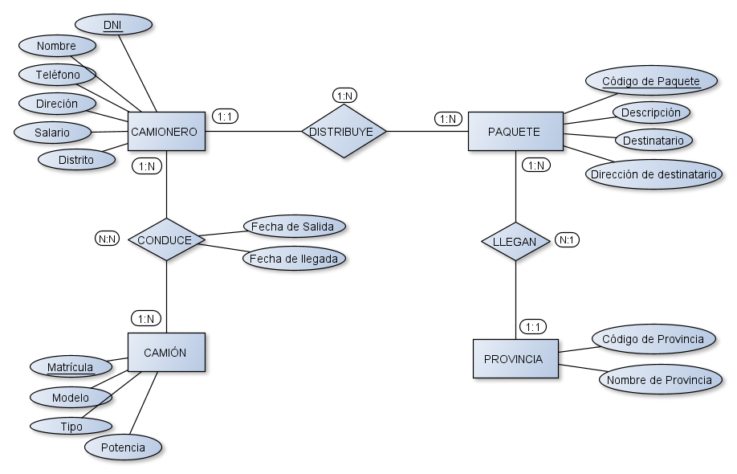

1. **Conclusiones:**

* Máxima Cardinalidad se coloca el externo máximo de 2 entidades que se relacionan, pe: (1: N) en la relación Camionero-Paquetes, (N: N) para Camionero-camión, (N:1) para paquetes-provincia.
* Cuando tenemos una relación de cardinalidad como la relación de 1: N o N:1 tenemos que considerar el atributo principal de la entidad mínima y se duplica como atributo en la otra entidad máxima, por ejemplo, en la relación (1: N) en la relación Camionero-Paquetes. Ver video. Se denomina atributo foráneo porque se trae de otra entidad, y se pasa como un atributo secundario.
* Cuando tenemos la relación de (N: N), se considera el atributo principal de cada entidad en la relación y se colocan en la relación entre ambas entidades, pasando está a ser una nueva entidad o una nueva tabla. Estos atributos pasarán a ser atributos foráneos secundarios.

1. **Recomendaciones:**

* Reconocer los atributos principales y secundarios.
* Debemos leer el texto o enunciado con sumo cuidado analizando las palabras claves, conectores entre otros que nos permitan hacer un buen diagrama.
* Conocer sobre los teoremas o principios de las relaciones 1:1, 1: n; n:1, n: n para poder realizar una buena interrelación de las entidades y las relaciones entre los atributos.